Blok tematyczny: Dbamy o naszą planetę

Temat dnia: Czysta rzeka
Grupa wiekowa: 3-latki
Data: 15.04.2021 r.

Cele ogólne:
- rozwijanie poczucia odpowiedzialności za przyrodę;
- rozwijanie mowy i koncentracji uwagi – opowiadanie historyjki obrazkowej zgodnie z chronologią zdarzeń;
- tworzenie okazji do poznawania rzeczywistości przyrodniczej poprzez eksperymentowanie.

Cele szczegółowe:

Dziecko:
- recytuje i inscenizuje powitankę;
- bierze udział w zabawach ruchowych, wykonuje polecenia, reaguje na sygnały dźwiękowe i słowne;
- układa i opowiada historyjkę obrazkową z zachowaniem kolejności zdarzeń;
- dzieli wyraz na sylaby;
- odczytuje globalnie wyraz woda;
- poprawnie formułuje zdania podczas opowiadania;
- uważnie słucha i rozmawia na temat utworu;
- rozumie, co to znaczy mieć szacunek wobec przyrody;
- posługuje się w rozmowie określeniami: zatruta rzeka, zanieczyszczone środowisko;
- bierze udział w zabawach badawczych;
- próbuje wyciągać wnioski z eksperymentu;
- interesuje się przyrodą i jej ochroną;
- podejmuje próby wypowiadania sie na temat przyczyn zanieczyszczenia wody;
- rozwija motorykę dużą poprzez zabawy ruchowe oraz reakcje na sygnał.

Środki dydaktyczne: tekst wiersza pt. „Głowa, ramiona, kolana, pięty”; bajka edukacyjna pt. „Paxi - Cykl hydrologiczny” z kanału European Space Agency, ESA; trzy obrazki ilustrujące historyjkę o cyklu hydrologicznym; kontury kropli wody; napis „woda”, kredki, nożyczki, ilustracje przedstawiające rzekę czystą i brudną; tekst wiersza Joanny Papuzińskiej pt. „Chora rzeka”; przezroczysty pojemnik z czystą wodą; płyn do mycia naczyń; barwnik spożywczy; niebieska farba; seler; kartki papieru.

Przebieg zajęć:
- „Głowa, ramiona, kolana, pięty” – wierszyk na rozgrzewkę.
Dzieci recytują wierszyk wykonując wymienione gesty.
Głowa, ramiona, kolana pięty
Kolana, pięty, kolana, pięty
Głowa, ramiona, kolana, pięty
Oczy, uszy, usta, nos.
Powtarzamy wierszyk kilka razy zwiększając szybkość recytacji. Możemy też posłużyć się piosenką: https://www.youtube.com/watch?v=30BVfTvlsrE

- „Kropelka wody na wycieczce” – układanie i opowiadanie historyjki obrazkowej.
Oglądając bajkę edukacyjną zapoznajemy dziecko z cyklem hydrologicznym – parowanie wody, tworzenie chmur, opady. Omawiamy z dzieckiem poszczególne etapy podróży kropelek wody. Następnie zachęcamy dziecko, aby spróbowało na podstawie bajki ułożyć obrazki przedstawiające cykl hydrologiczny (dostępne w załączniku nr 1).
Link do bajki: https://www.youtube.com/watch?v=4Pcvil1sVJ8

- „Ziemia, powietrze, ogień” – zabawa ruchowa.

Dziecko biega swobodnie po sali w rytm muzyki. Na hasło: Ziemia – kładzie się na plecach na dywanie, nogi i ręce wyprostowane. Na hasło: Powietrze – klęczy, kołysząc się na boki z wysoko podniesionymi rękami. Na hasło: Ogień – staje nieruchomo z szeroko rozstawionymi rękami i nogami.
Link do piosenki: https://www.youtube.com/watch?v=pRNtFXew_VE

- „Czysta i brudna rzeka” – praca z obrazkiem i czytanie globalne wyrazu „woda”.
Dziecko rysuje na kropelkach wody smutną i wesołą minę (materiały dostępne w załączniku nr 2). Następnie układamy napis „woda”, odczytujemy i dzielimy z dzieckiem na sylaby. Pokazujemy ilustracje zanieczyszczonej i czystej rzeki, prosząc dziecko, aby dobrało krople ze smutną i wesołą miną do właściwych obrazków.

- „Chora rzeka” – słuchanie fragmentu wiersza Joanny Papuzińskiej połączone z rozmową na temat utworu.

„Chora rzeka” (fragment)
Joanna Papuzińska

Śniła się kotkowi rzeka,
wielka rzeka, pełna mleka…
Tutaj płynie biała rzeka.
Jak tu pusto!
Drzewo uschło…
Cicho tak –
ani ptak,
ani ważka, ani komar, ani bąk,
ani grad, ani płaz, ani ślimak, ani żadna wodna roślina,
(…) ani pstrąg,
nikt już nie żyje tutaj,
bo rzeka jest zatruta.
Sterczy napis „Zakaz kąpieli”.
(…)
Chora rzeka nie narzeka,
tylko czeka, czeka, czeka…

Pytania do treści wiersza:
- Co się śniło kotkowi?
- Jakie zwierzęta mieszkają w wodzie?
- Dlaczego wszystkie zwierzęta i rośliny wyprowadziły się z rzeki?
- O której rzece mówił wiersz? (obrazki z poprzedniego zadania)
- O co może prosić rzeka? (np.: nie zanieczyszczaj mnie, nie wrzucaj butelek i worków do wody, nie zostawiaj śmieci na brzegu rzeki).
Zwracamy dziecku uwagę, że nie tylko trzeba szanować wodę w rzekach czy jeziorach, lecz także nie wolno zanieczyszczać lasów, gdyż są one źródłem czystego powietrza, miejscem życia wielu roślin i zwierząt.

- „Czysta i brudna woda” – zabawa badawcza z wykorzystaniem wody
Stawiamy przed dzieckiem pojemnik z czystą wodą. Rozmawiamy na temat koloru wody i jej czystości. Dziecko wlewa do wody różne substancje (np. płyn do mycia naczyń, barwnik spożywczy, niebieską farbę) i obserwuje, co dzieje się pod wpływem tych substancji. Stara się wyciągnąć wnioski jak zmienia się woda. Do pojemnika z brudną już teraz wodą wkładamy kawałek selera, odstawiamy do obserwacji co się stanie z rośliną pod wpływem działania substancji, które zostały wlane do wody. Po dłuższym czasie podsumowujemy eksperyment, rozmawiamy z dzieckiem na temat co się dzieje, gdy rośliny napiją się brudnej wody (np. w rzece). Nawet bardzo mała ilość wylanych substancji i wyrzuconych śmieci sprawia, że cała woda jest zanieczyszczona.

- „Kropelki wody” – zabawa ruchowa orientacyjno-porządkowa.
Rozkładamy na dywanie kartki papieru 6 szt. (mogą to być wycięte koła). Dziecko biega omijając przeszkody. Na hasło kropelki do kałuży zatrzymuje się przed „kałużą” i wskakuje na nią obunóż.

- „Duża fala” – zabawa ruchowa z elementem skłonu bocznego.
Dziecko siada na dywanie, nogi w rozkroku wyciągnięte do przodu, ręce wyprostowane w bok. Przechyla się z jednego boku na drugi, na klaśnięcie i hasło fala kładzie się raz na jednym, raz na drugim boku.
Załącznik nr 1.
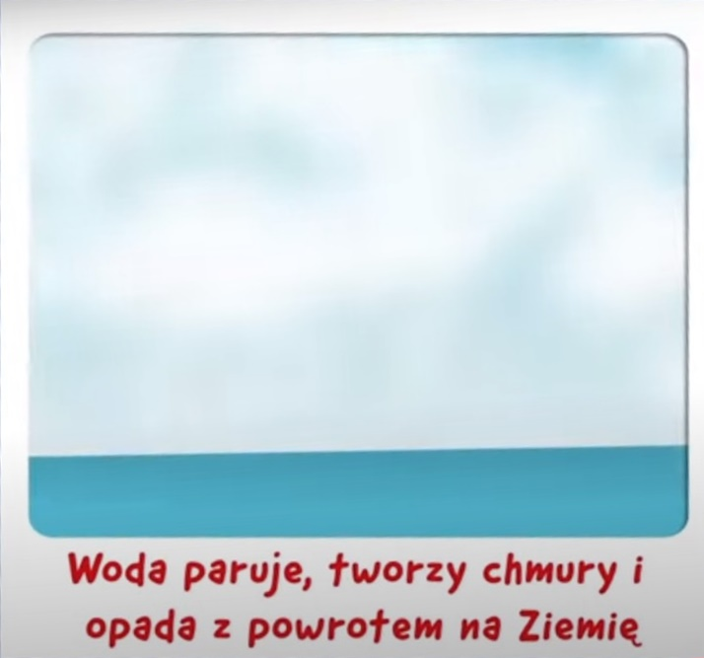
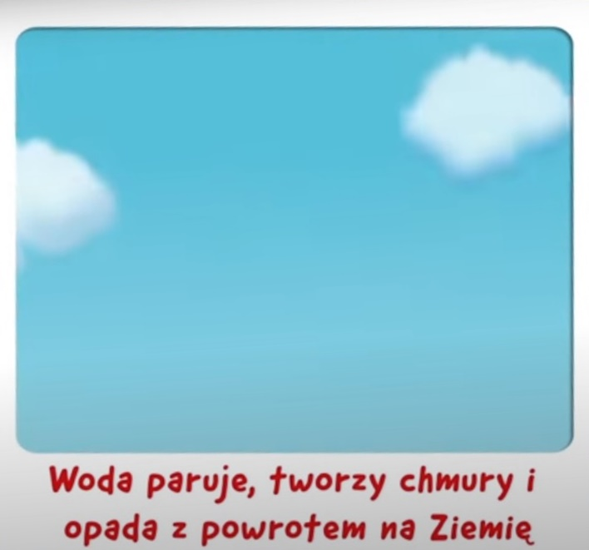
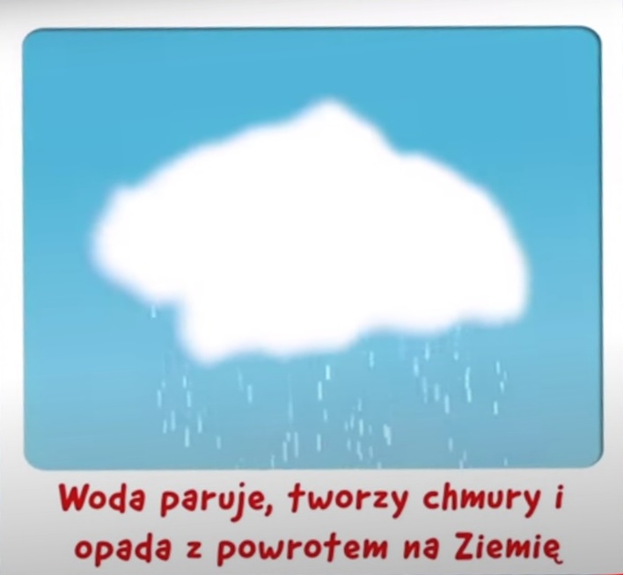

Załącznik nr 2.
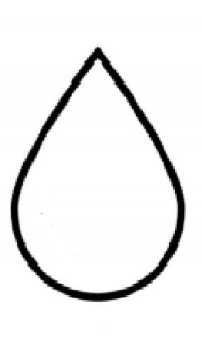
woda
